**Інститут кібернетики імені В.М. Глушкова**

**Національна академія наук України**

**Програмний засіб для роботи з кривими індукції флуоресценції хлорофілу**

**Настанова користувача**

**Зміст**

1. Загальний опис
2. Основні функції
3. Графічний інтерфейс користувача
4. Налаштування середовища
5. Передача даних з приладу «Флоратест»
6. Відкриття файлів та папок
7. Формування звіту
8. Зміна мови графічного інтерфейсу користувача
9. **Загальний опис**

Комп’ютерна програма «Програмний засіб для роботи з кривими індукції флуоресценції хлорофілу» призначена для отримання даних вимірювань (кривих індукції флуоресценції хлорофілу) від портативних флуорометрів сімейства «Флоратест» розроблених в Інституті кібернетики імені В.М. Глушкова та роботи з цими вимірюваннями, зокрема, забезпечує: вивід вимірювань отриманих від приладу у вікні програми у вигляді графіку; зберігання отриманих даних вимірювання на жорсткому диску з можливістю подальшого відкриття їх у програмі; розрахунок параметрів кривих індукції флуоресценції хлорофілу та основних статистичних показників для цих параметрі з подальшим зберіганням розрахованих параметрів та показників у файлі»

1. **Основні функції**

При роботі з кривими ІФХ часто необхідно повторювати ряд кроків, як то відкриття файлу з даними вимірювання, побудова графіку для попередньої візуальної оцінки динаміки кривої ІФХ, групування даних різних вимірювань, обчислення параметрів кривих і т.п., що може забирати доволі багато часу. Програмний засіб спрощує роботу з кривими ІФХ, що дозволяє швидко виконувати вищенаведені дії.

Розроблене програмне забезпечення виконує наступні функції:

1) отримання даних від вимірювальних приладів індукції флуоресценції хлорофілу розроблених в інституті кібернетики імені В.М. Глушкова з виводом їх на графіку.

2) відкриття збережених кривих на диску. При цьому криві ІФХ можуть відкриватись як поодинці так і зразу ж групою. Для цього користувачу достатньо вказати лише каталог в якому знаходяться результати вимірювань.

3) збереження відкритих кривих (або ж прочитаних з вимірювального пристрою) в одному файлі, який в подальшому може бути відкрити засобами R, Excell, Matlab тощо.

4) обчислення параметрів кривих ІФХ, які часто використовуються при аналізі результатів вимірювань (як то Fm, F0, Fst, Rfd, Area, Fi, Fj та інші), обчислення основних статистичних показників для цих параметрів, збереження даних параметрів та показників у відповідному файлі.

1. **Графічний інтерфейс користувача**

Графічний інтерфейс розробленої програми зображено на рисунку 1.

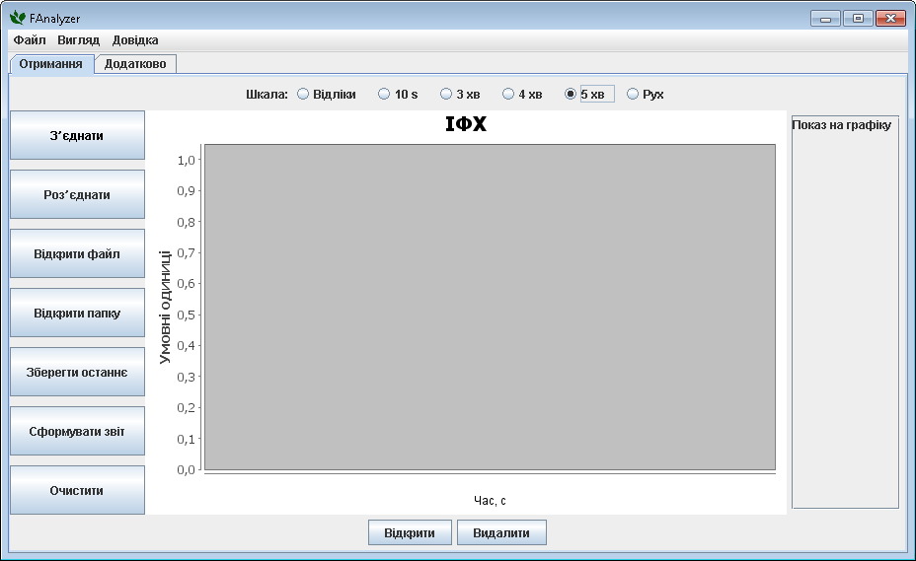

Рис. 1. Графічний інтерфейс користувача програмного засобу

Призначення кнопок наступні:

«З’єднати» — дозволяє зв’язатися з вимірювальним пристроєм та отримати з нього дані.

«Роз’єднати» — призначена для скидання параметрів з’єднання. Це потрібно, наприклад, для підключення іншого приладу.

«Відкрити » — дозволяє вказати та відкрити файл з кривими ІФХ.

«Відкрити папку» — дозволяє відкрити групу файлів. При натисненні користувачу пропонується вказати папку з даними, яку необхідно відкрити.

«Зберегти останнє» — дозволяє зберегти останнє вимірювання (останню отриману програмою криву).

«Сформувати звіт» — дозволяє зберегти усю групу кривих в одному файлі. При цьому у файлі зберігаються також і назви кривих.

«Видалити» — призначена для видалення останньої доданої на графік кривої.

«Очистити» — повністю видаляє усі криві. При цьому повністю очищається графік і список відкритих файлів.

1. **Налаштування середовища**

Програма призначена для роботи на комп’ютері під управлінням операційної системи Windows. Може працювати як на 32 розрядній так і на 64 розрядних версіях ОС віндовз. Для коректної роботи програми необхідна java не нижче 7-ї версії.

В разі якщо програма не запускається

Переконайтесь, що у вас встановлена java

Якщо java встановлена і не запускається, то здійсніть один з двох наступних пунктів:

1. Відкрийте у блокноті файл start.bat, що знаходиться у папці програми. І припишіть місцезнаходження java після чого повинно бути -jar FAnalyzer2.jar. Наприклад:

C:\java\jdk7\bin\java -jar FAnalyzer2.jar

Далі можна запускати програмний засіб використовуючи файл start.bat

1. Другий спосіб полягає у прописуванні місцезнаходження Java у змінні середовища Windows. Додайте змінну JAVA_HOME із значенням місця знаходження java. Наприклад

C:\java\jdk8

Для цього на іконці Мій комп’ютер, натисніть праву кнопку миші та виберіть пункт меню «Властивості», далі виміріть «Додаткові настройки системи» і на вкладці «Додатково» виберіть кнопку змінні оточення (рис 2).

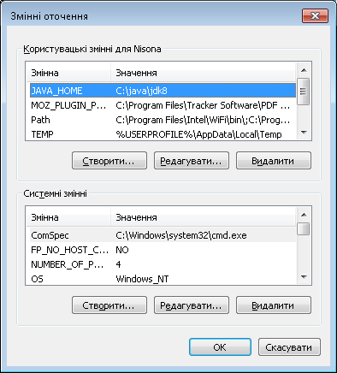

Рис. 2 Змінні середовища

Тепер можна запускати програму через файл FAnalyzer.exe

1. **Передача даних з приладу Флоратест**
2. Підключіть прилад до USB порту комп’ютера
3. Після включення приладу виберіть на екрані приладу пункт меню «Передати дані»
4. В основному вікні програми (рис. 3) натисніть кнопку «З’єднати» . У вікні, що з'явиться виберіть у видному списку віртуальний номер COM порта до якого підключений прилад та введіть кількість вимірювань у приладі та час вимірювання кривих ІФХ.

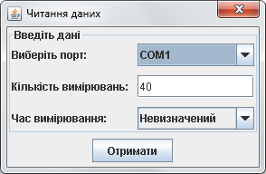

Рис. 3 Читання даних

Після чого натисніть кнопку «Отримати». Дальше послідовно необхідно натискати на приладі «Передати», а в програмі натискати кнопку «Прийняти дані»(Що з’явиться на місці кнопки «З’єднати»). Отримувані криві будуть зразу ж відображатися на графіку.

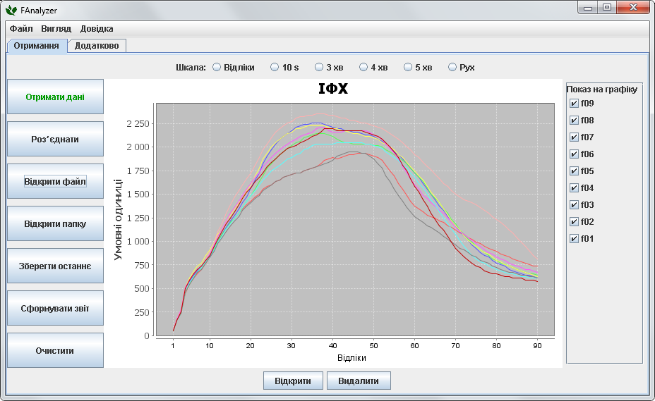

Рис. 4 Вікно програми з отриманими даними.

Щоб визначити номер COM портe необхідно у Windows зайти у Диспетчер пристроїв. Для цього натисніть на іконці робочого столу Мій комп'ютер, виберіть у контекстному меню пункт «Властивості» та у вікні, що з’явиться виберіть «Диспетчер пристроїв». У диспетчері пристроїв (рис 5.) знайдіть пункт «Порти (COM та LPT)». Якщо були встановлені усі драйвери і пристрій підключений, то повинен з'явитися запис Silicon Labs СP210х USB to UART Bridge (COM [номер порта]).

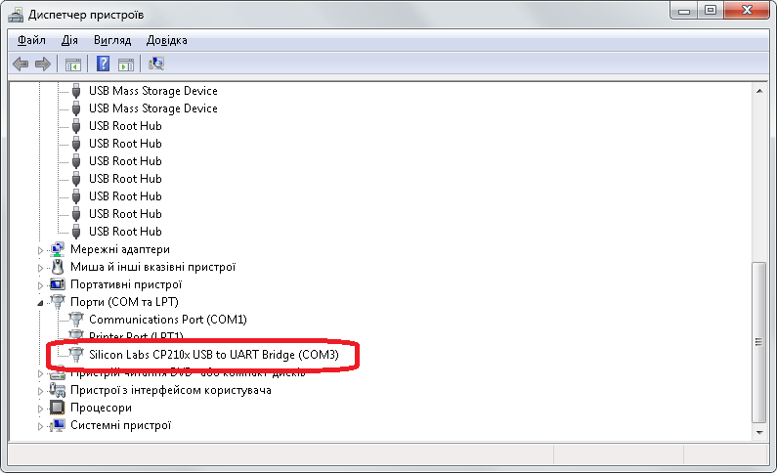

Рис 5. Визначення COM- порту до якого підключений прилад

1. **Відкриття файлів та папку**

Програма дозволяє відкривати одиночні вимірювання у форматі *.csv та файли звітів сформованих програмою.

Для відкриття файлу натисніть кнопку «Відкрити файл» та у вікні вибору файлів вкажіть файл, що необхідно зробити.

Програма також дозволяє відкривати групу файлів у форматі *.csv для цього натисніть кнопку «Відкрити папку» та вкажіть папку.

Після відкриття на графіку з’явиться крива/криві ІФХ.

1. **Формування звіту**

«Сформувати звіт» — дозволяє зберегти усю групу кривих в одному файлі. При цьому у файлі зберігаються також і назви кривих. Назви кривим присвоюються згідно назв файлів в яких вони зберігалися (див. рис. 1 справа) або ж, якщо криві отримувалися з вимірювального приладу, то згідно порядкового номеру вимірювання. Після натиснення кнопки користувачу буде запропоновано вибрати, що включати у файл (діалог зображено на рис. 6) . Файл по замовчуванню включатиме лише назви кривих та самі криві ІФХ. При необхідності можна включити у файл основні параметри кривих ІФХ (прапорець «Параметри ІФХ»), а також описову статистику для цих параметрів (середнє значення кожного з обчислених параметрів, дисперсію, похибку середнього, 50, 25 та 75 персентилі). Неактивний прапорець «нормування» зарезервовано на майбутнє. Для обчислення деяких параметри ІФХ необхідно точно знати час протягом якого здійснювалося вимірювання. Оскільки криві ІФХ можуть вимірюватися з різною тривалістю . Для вказання часу призначений відповідний випадний список (над кнопкою «Створити список»). Файл зберігається у форматі *.csv, який можна відкрити у excel та інших програмних засобах для чисельних обчислень. Обчислення статистичних параметрів має сенс лише коли криві ІФХ взяті з одного варіанту дослідних рослин. Приклад файлу звіту зображено на рисунку 7.

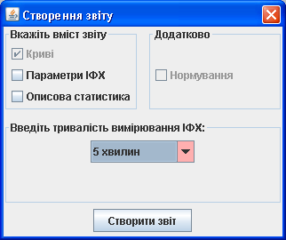

Рис. 6. Діалогове вікно для формування вмісту файлу звіту

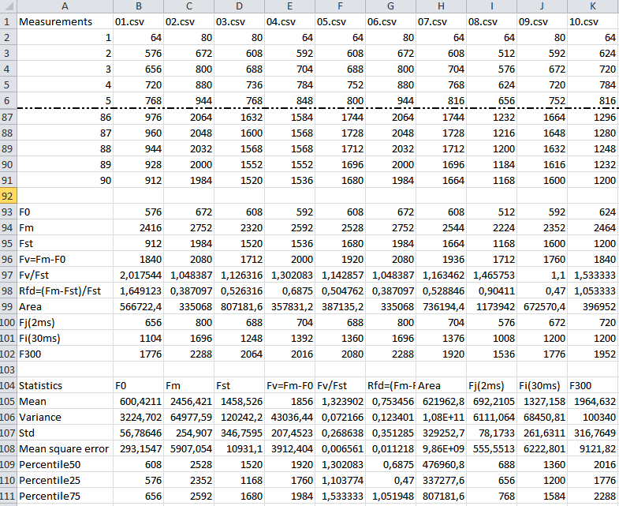

Рис 7. Файл звіту сформований програмним засобом

1. **Зміна мови графічного інтерфейсу користувача**

Виберіть пункт меню «Вигляд» та виберіть бажану мову (рис. 8).

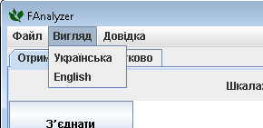

Рис. 8. Вибір мови програми

Після чого закрийте програму, та відкрийте її заново.

1. **Модифікація *.CSV файлу**

В разі якщо є вже об’єднані вимірювання в одному, наприклад, Excel файлі і необхідно скориcтатися програмою для розрахунку параметрів ІФХ. Вставте вимірювання у файл *CSV сформований програмою, зберігши перший стовпчик.

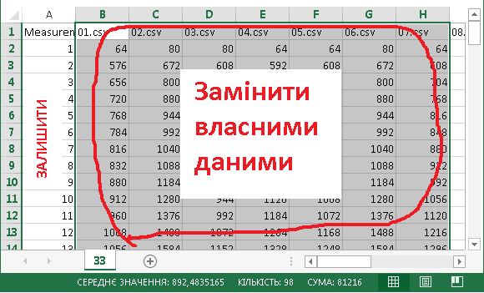

Рис.9. Модифікація файлу для відкриття FAnalyzer

Далі можна відкривати даний файл програмою FAnalyzer.

1. **Використання функцій Excel в *.CSV файлі**

В разі використання функцій Excel при роботі з даними у форматі файлу *.CSV, то для збереження формул Excel, графіків, тощо необхідно зберегти файл у форматі Excel через меню Файл/Зберегти як.